UPOZNAVANJE ŠKOLE I RADNE OKOLINE

OPIS AKTIVNOSTI:
Na priloženim slikama pokazati tražene objekte u gradu.

ZADATAK:
Pokazati i imenovati učenici sliku po sliku objekta (priloženo ispod).
Pokazati joj sliku po sliku, pitajući je za svaku: „Što je to?“
Po potrebi podsjećati učenicu na točan odgovor riječima: „To je (ime objekta).“

SLIKE:

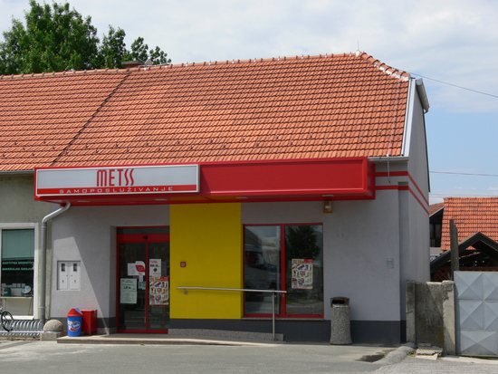

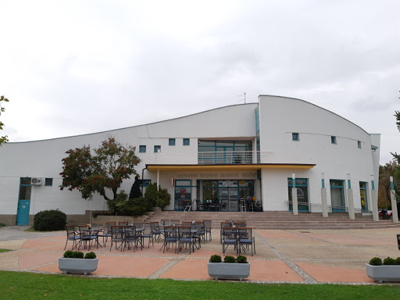

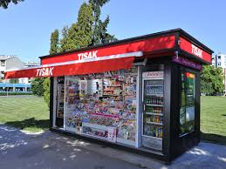

KOMUNIKACIJA

OPIS AKTIVNOSTI:
Pozdraviti osobu koja ulazi ili izlazi iz prostorije pozdravom: „Bok!“

ZADATAK:
Kad god se član vaše obitelji uputi u grad ili vrati iz njega, zamolite učenicu da ga pozdravi riječju „Bok!“
Ukoliko učenica ne pozdravi, potaknite je na to sljedećim riječima: „Reci bok!“, ili joj demonstrirajte taj pozdrav u njezinoj neposrednoj blizini.

LIKOVNA KREATIVNOST

OPIS AKTIVNOSTI:
Rezati trake od kolaž papira na kockice, i lijepiti ih u zadani lik.

ZADATAK:
Staviti pred učenicu kolaž papir, škarice i ljepilo, te papir na kojemu je nacrtan jednostavni lik (priloženo ispod - Sunce).
Dati učenici škarice i zamoliti je da nareže papir na kockice.
Kad je gotova, zamoliti je da ljepilom u stiku namaže zadani lik, te u njega zalijepi kockice.
Po potrebi joj pomoći vođenjem ruke ili ponavljanjem upute: „Izreži/zalijepi tu.“

